

江苏国泰新点软件有限公司
地址：江苏张家港市经济开发区(http://www.epint.com.cn)
客服电话：4009980000

开标操作手册

- 开标管理员登陆系统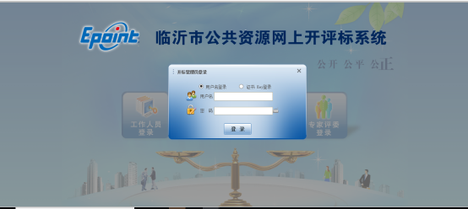
- 进入系统点击进去项目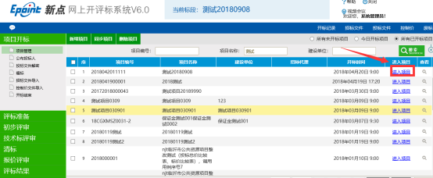
- 点击公布投标人名单，自动公布投标人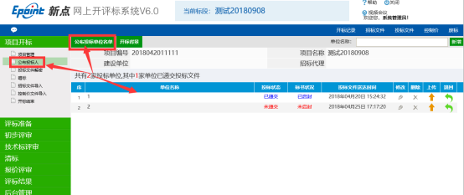
- 点击投标人解密，插入投标CA证书点击相应单位的投标人解密按钮进行解密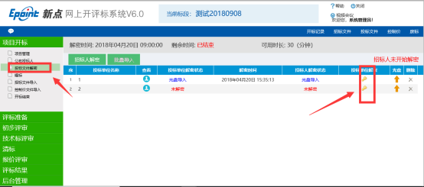
- 所有的投标人标人解密完成之后，进行招标人解密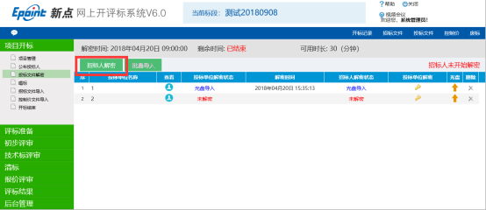
- 招标人解密完成后，点击批量导入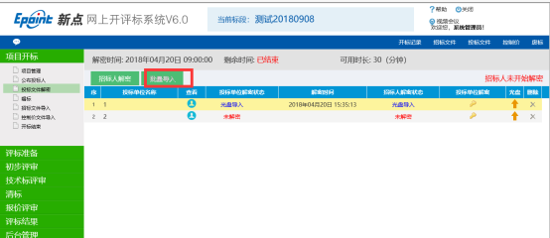
- 导入完成之后点击唱标进行唱标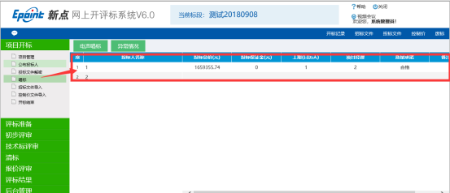
- 唱标完成之后点击招标文件导入，导入招标文件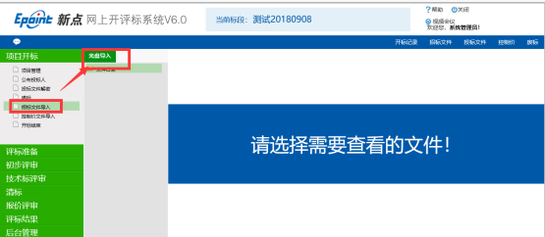
- 导入招标文件之后，点击开标结束并打印开标记录表